Guía práctica de desarrollo web
Landing Page EIRP+ con HTML y CSS
Modelo de cajas + Flexbox + paleta corporativa
Asignatura / Unidad | Desarrollo de interfaces web con HTML y CSS
Tipo de actividad | Actividad práctica guiada
Duración sugerida | 2 horas pedagógicas
Modalidad | Individual
Producto esperado | Landing page estática con estructura HTML y estilos CSS

1. Contexto de la actividad
En esta actividad construirás una maqueta de sitio web estático para EIRP+, una empresa de servicios de higiene industrial, mantenimiento y apoyo operativo. La maqueta debe incluir inicio, nosotros, servicios, cobertura, contacto y footer.
Esta guía adapta el documento prototipo de estilos a una landing corporativa EIRP+, priorizando HTML semántico, modelo de cajas, flexbox, imágenes, colores y responsive básico.

2. Aprendizaje esperado
Construir una página web estática aplicando estructura HTML semántica y reglas CSS externas, utilizando modelo de cajas, flexbox, imágenes, paleta de colores definida y diseño responsive básico.

3. Estructura de archivos
proyecto-eirp/
├── index.html
└──css
└── style.css
└── img/
├── logo.png
├── banner.png
└── about.png

4. Paleta de colores obligatoria
Color | Código | Uso sugerido
Azul corporativo | #003366 | Header, títulos, footer y etiquetas de ciudad
Amarillo acento | #FFAA00 | Botones, detalles, hover y etiquetas
Gris claro | #D9D9D9 | Bordes, separadores y fondos suaves
Verde suave | #A3D9A5 | Íconos, subtítulos y hover secundario

5. Requerimientos HTML
- Usar un archivo index.html con estructura completa.
- Crear un header con navegación interna hacia las secciones.
- Usar etiquetas semánticas: header, nav, main, section, article, form y footer.
- Incluir las secciones: Inicio, Nosotros, Servicios, Cobertura, Contacto y Footer.
- Insertar imágenes desde la carpeta img: logo.png, banner2.png y about.png.
- Crear un formulario con nombre, empresa, teléfono, correo y mensaje.
- Relacionar cada label con su input usando for e id.

6. Requerimientos CSS
- Usar un archivo externo styles.css enlazado desde el HTML.
- Aplicar modelo de cajas: margin, padding, border, width y box-sizing.
- Aplicar flexbox para navbar, columnas, tarjetas, contacto y footer.
- Usar los colores #003366, #FFAA00, #D9D9D9 y #A3D9A5.
- Definir tamaños de letra para títulos, subtítulos, párrafos, menú y footer.
- Crear media queries para tablet y celular.

7. Fragmentos HTML principales

7.1 Header


7.2 Quienes somos7.3 Valores
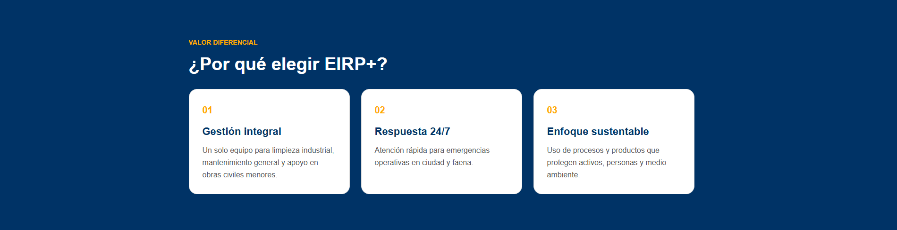

7.4 Nuestros servicios
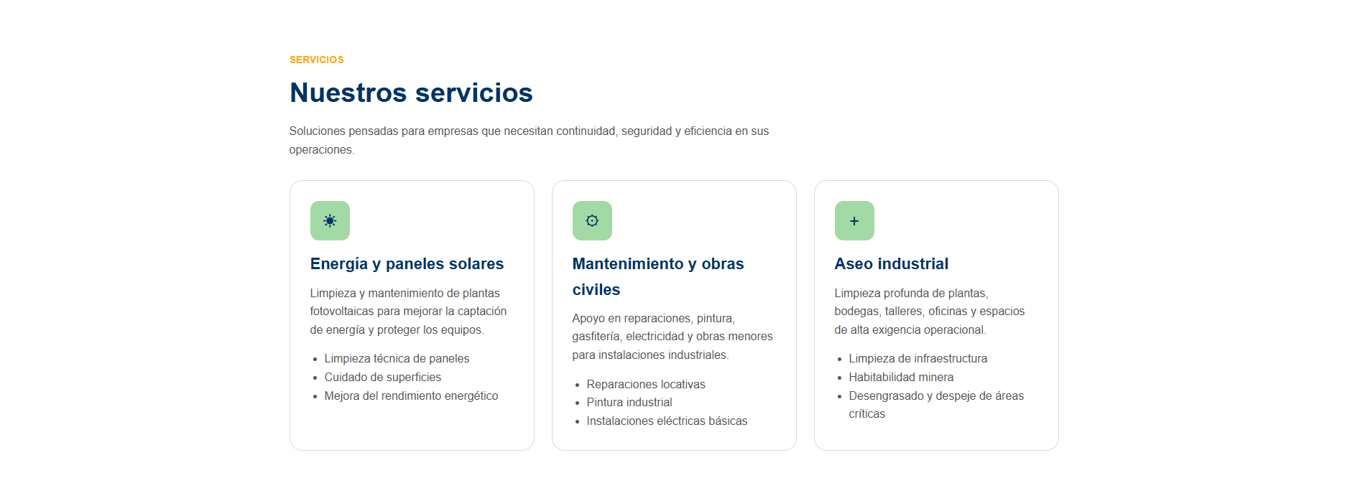

7.4 Cobertura
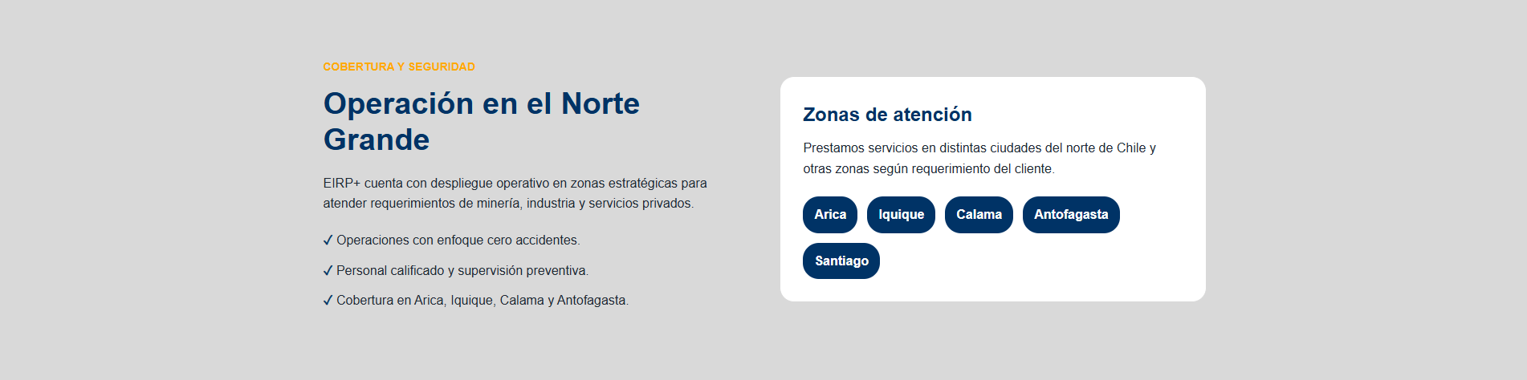

7.4 Contacto
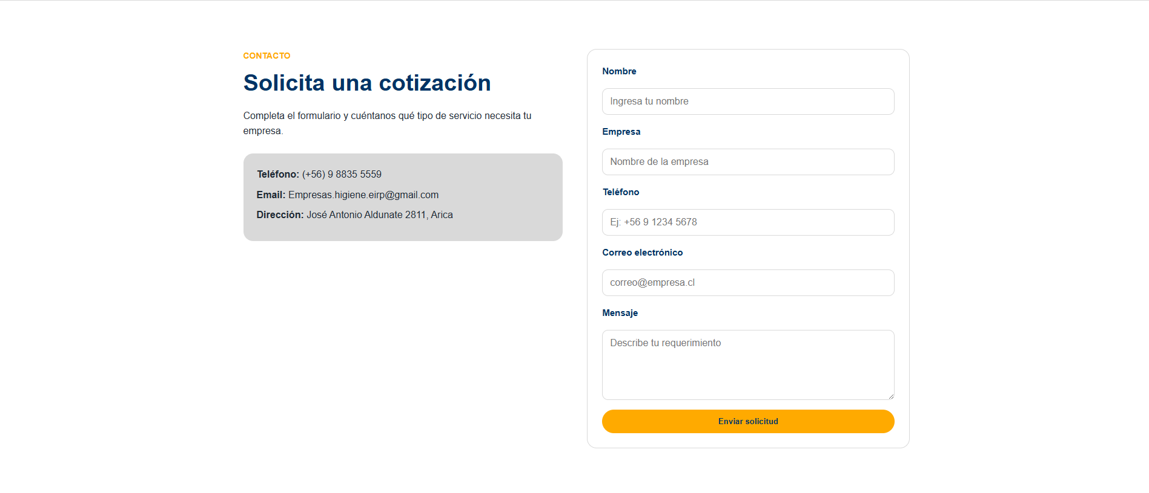

7.4 Footer


